


数学与信息工程学院
课程设计报告
（ 2016 级）

课程名称 C＋＋程序设计
题 目 基于红黑树的MＡＰ实现
专 业 计算机科学与技术
班 级 １６计算机２
学 号 １６２９２１００９１
学生姓名 黄睿博
同组姓名
指导教师 陈荣钦、王爱东
完成日期 ２０１７／０５／３１
基于红黑树的MＡＰ实现
数学与信息工程学院 计算机科学与技术专业
黄睿博
指导老师：陈荣钦、王爱冬
1.设计任务和要求
在学习数据结构之后，我们学习了树这种结构，红黑树是一种特殊的树，可以在很小的时间复杂度内和空间复杂度对树进行插入修改查询。
本课题主要使用Ｃ＋＋语言进行编程实现，依托MＦＣ，对红黑树进行相关操作，并依托字典进行展示。
2. 设计原理
2.1 红黑树的插入操作
为了清楚地表示插入操作以下在结点中使用“新”字表示一个新插入的结点；使用“父”字表示新插入点的父结点；使用“叔”字表示“父”结点的兄弟结点；使用“祖”字表示“父”结点的父结点。插入操作分为以下几种情况：
1、黑父
如图1所示，如果新节点的父结点为黑色结点，那么插入一个红点将不会影响红黑树的平衡，此时插入操作完成。红黑树比AVL树优秀的地方之一在于黑父的情况比较常见，从而使红黑树需要旋转的几率相对AVL树来说会少一些。
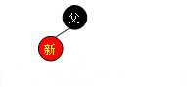
图1插入之黑父
2、红父
如果新节点的父结点为红色，这时就需要进行一系列操作以保证整棵树红黑性质。如图2所示，由于父结点为红色，此时可以判定，祖父结点必定为黑色。这时需要根据叔父结点的颜色来决定做什么样的操作。青色结点表示颜色未知。由于有可能需要根结点到新点的路径上进行多次旋转操作，而每次进行不平衡判断的起始点（我们可将其视为新点）都不一样。所以我们在此使用一个蓝色箭头指向这个起始点，并称之为判定点。
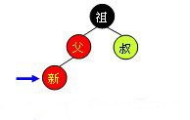
图2插入之红父
2.1 红叔
当叔父结点为红色时，如图3所示，无需进行旋转操作，只要将父和叔结点变为黑色，将祖父结点变为红色即可。但由于祖父结点的父结点有可能为红色，从而违反红黑树性质。此时必须将祖父结点作为新的判定点继续向上（迭代）进行平衡操作。
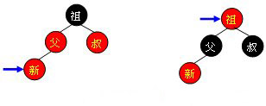
图3 插入之红叔
需要注意的是，无论“父节点”在“叔节点”的左边还是右边，无论“新节点”是“父节点”的左孩子还是右孩子，它们的操作都是完全一样的（其实这种情况包括4种，只需调整颜色，不需要旋转树形）。
2.2 黑叔
当叔父结点为黑色时，需要进行旋转，以下图示了所有的旋转可能：
Case 1:
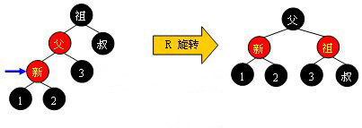
图4黑叔case1
Case 2:
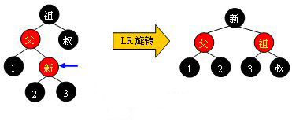
图5黑叔case2

Case 3:
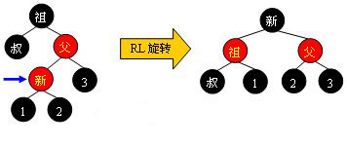
图6黑叔case3

Case 4:
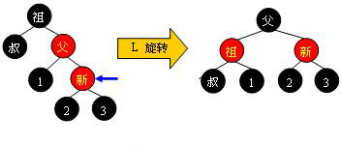

图6黑叔case4
可以观察到，当旋转完成后，新的旋转根全部为黑色，此时不需要再向上回溯进行平衡操作，插入操作完成。需要注意，上面四张图的“叔”、“1”、“2”、“3”结点有可能为黑哨兵结点。
2.2 红黑树的删除操作
(1). 被删除结点x只有一个孩子
此时x的孩子change Node就会带着自己的孩子们替换掉x，假如change Node是黑色的，那么change Node往上的路径的黑高会因为x的删除而少1，引起树的不平衡，对这种情况的处理后面会讲述，假如change Node是红色的，我们只需要简单地修改change Node为黑色即可解决这个问题；
(2). 被删除结点x有两个孩子
此时x会被x的后驱结点y所替换，y原来的位置变成了y原来的右孩子change Node。此后，我们只需要将y的颜色修改成黑色就可以使y不会引起树的不平衡，然后再集中关注change Node的颜色，针对change Node，就可以像上面的(1)那样处理了。

当change Node为黑色时，对change Node的处理有4种情况，下面将change Node称为结点x，注意，x始终是黑色而且平衡的：
情况1. x的兄弟结点w是红色的
删除结点后，x的父结点xp经过x到达叶子结点的路径的黑高产生变化，以xp为根的树不再平衡。
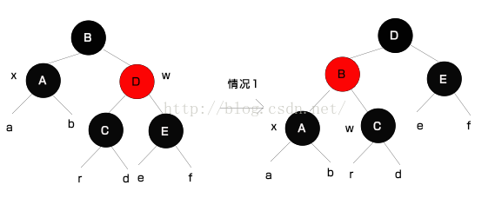
图7 x的兄弟结点w是红色的
针对情况1，x是平衡的，但是因为结点B的左子树被删除了一个黑色的结点，导致结点B的左子树的黑高少了1，所以结点B是不平衡的。此时，ha==hb==hr-1，hr==hd==he==hf。可以对结点B进行一次左旋，然后修改结点B和结点D的颜色得到右图，转变成情况2、3、4进行处理。
情况2. x的兄弟结点w是黑色的而且w的两个子结点都是黑色的
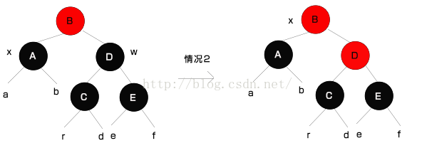
图8 x的兄弟结点w是黑色的而且w的两个子结点都是黑色的
与情况1一样，在删除结点后，结点B不平衡，其中ha==hb==hr-1，hr==hd==he==hf。于是我们可以直接修改结点D为黑色，就可使得结点B达到平衡，但是这又会使得结点B的黑高比原来少1，会引起结点B往上的树不平衡。此时，如果结点B为红色，那么RBDeleteFixup的循环就会结束，然后将结点B修改为黑色，此时结点B的黑高就又恢复如初，不影响其它树的平衡。如果结点B为黑色，则从该结点开始继续向上回溯调整树的黑高。
情况3. x的兄弟结点w是黑色的而且w的左孩子是红色的，w的右孩子是黑色的
这个跟插入结点的情况2类似，可以通过旋转将其转变成情况4进行处理。
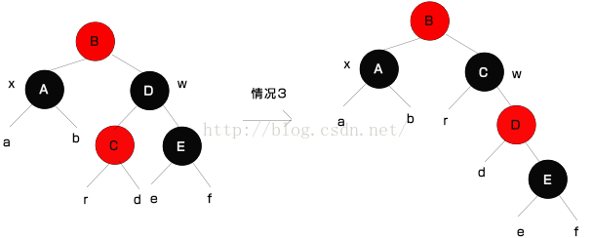图9 x的兄弟结点w是黑色的而且w的左孩子是红色的，w的右孩子是黑色的
简单证明一下对结点w右旋后结点w的红黑性质不会被破坏。旋转前，结点w是平衡的，所以hr==hd==he+1==hf+1。旋转后，结点w指向了结点C，此时结点w的左子树高为hr，右子树高为he+1==hr，所以结点w依然是平衡的，再看结点D，hd==he+1，所以结点D也是平衡的。综上所述，这一旋转操作不会影响结点B的右子树的红黑性质，仅仅是将其转变成请款4进行处理而已。
情况4. x的兄弟结点w是黑色的，而且w的右孩子是红色的
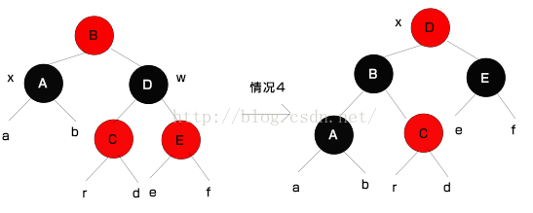
图10 x的兄弟结点w是黑色的，而且w的右孩子是红色的
考察这种情况，首先和上面一样，因为删除结点导致结点B不平衡，其中hr==hd==he==hf，ha==hb==hr-1。对结点B进行一次左旋并修改结点B、D、E的颜色可以得到右图。此时结点B达到平衡结点D的左子树黑高为ha+2，右子树黑高为he+1==ha+2，所以结点D也达到平衡，该树从根开始的黑高在删除前和删除并旋转操作后不变，因此不会影响到其它树的平衡。也就是说，执行完情况4的操作之后，整棵树应当已经平衡了，除非旋转后的结点x是根结点，违反了性质2。根据上面给出的RBDeleteFixup程序，当x为根结点时就要退出循环，最后将x染成黑色，此时，整棵树就达到了平衡了。

上述4种情况是针对结点x是一颗左子树而言的，当x是一颗右子树时其操作与上述操作完全对称。

3.红黑树的代码实现
代码在原始文件夹下的RBTree.h下，egg:
保存文件的代码
void InOrderTraverse()
{
ofstream outfile;
outfile.open(".\\word.txt");
outfile.close();
InOrderTraverse(m_root);
}
void InOrderTraverse(RB_Node* node)
{
if (node == m_nullNode)
{
return;
}
else
{
InOrderTraverse(node->left);
ofstream outfile;
outfile.open(".\\word.txt", ios::app);
CStringA sa(node->key);
CStringA sb(node->data);
outfile << sa << " " << sb << endl;
outfile.close();
InOrderTraverse(node->right);
}
}
另外加入了统计查询时间功能，利用系统底层的timeGettime之类的都不能满足要求，因为这些误差太大，要使用windows.h下的QueryPerformanceCounter函数。
LARGE_INTEGER large_interger;
double dff;
__int64 c1, c2;
QueryPerformanceFrequency(&large_interger);
dff = large_interger.QuadPart;
QueryPerformanceCounter(&large_interger);
c1 = large_interger.QuadPart;
CString s2 = dic.query(s1);
QueryPerformanceCounter(&large_interger);
c2 = large_interger.QuadPart;
UpdateData(TRUE);
m_time = (c2 - c1) * 1000 / dff;
UpdateData(FALSE);

4.设计成果展示
4.1主界面
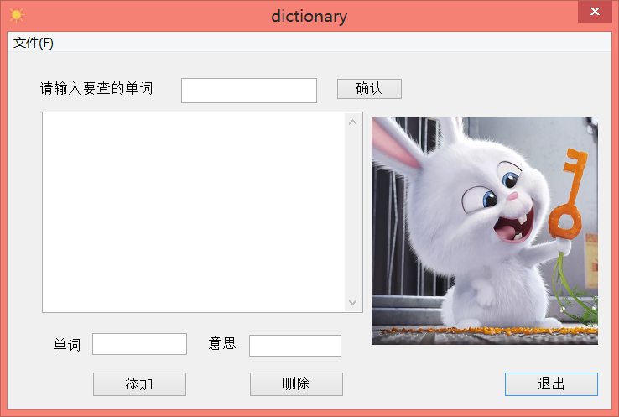
图11 dictionary界面窗口
…………………………………………………………
如图11所示，可以在文件夹下打开新下载的词库，并对你进行插入删除的操作后的保存，输入单词即可进行查询，如果查询单词不存在就进行温馨提示。
…………………………………………………………
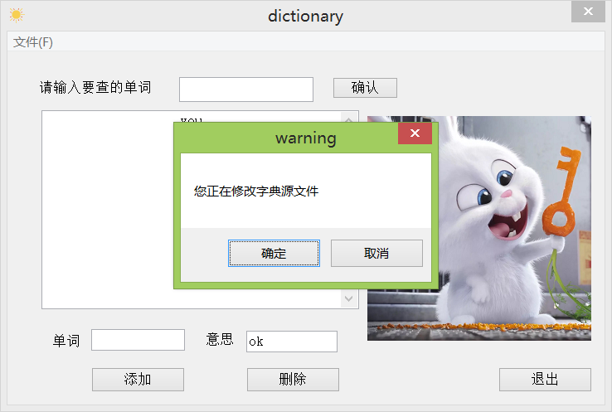
图12 进行保存操作
如图12所示保存操作的提醒，点击确定更新字典文件
…………………………………………………………

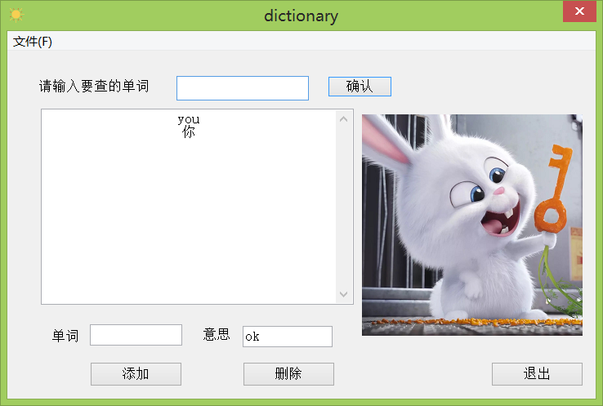
图13查询操作演示

如图13所示输入你想要查询的单词进行查询操作，上方显示单词，下方显示意思。加入查询不到就不删除输入框，方便用户修改。假如不存在，还会进行相关搜索，是不是多打了一个字母什么的。
参考文献
[1] http://blog.csdn.net/hackbuteer1/article/details/7740956 BY hackbuteer1
复杂的操作都是因为其本身的结构
[2] http://blog.csdn.net/ivan_zgj/article/details/51504764 BY GuityCrown
红黑树的插入与删除
[3] 算法导论（Introduction to Algorithm）机械工业出版社出版（第二版）
Thomas H.Cormen、Charles E.Leiserson等

